**ESCOLA E FACULDADE SENAI “ROBERTO MANGE”**

**DESENVOLVIMENTO DE SISTEMAS**

**HELOISA MILITÃO DE SOUZA**

💻

**PESQUISA DE BACK-END:**

**Formato Markdown**

**Campinas**

**2025**

**INTRODUÇÃO**

A linguagem de marcação Markdown foi desenvolvida pelo americano John Gruber no ano de 2004, seu principal objetivo era criar uma forma simples de escrever conteúdo estruturado, sem a complexidade do HTML. O principal propósito do Markdown é ser fácil de ler e escrever, ao mesmo tempo em que é convertido para HTML. Nessa pesquisa vamos nos aprofundar nessa linguagem de marcação, fazendo levantamentos de questões que contribuirão para a compreensão dos conteúdos que serão trabalhados ao longo do semestre.

**DESENVOLIMENTO**

1. ***O que é Markdown?***

Markdown é uma linguagem de marcação de texto desenvolvida para ser fácil de ler e escrever. Ela permite que você adicione formatação a um documento usando uma sintaxe simples, baseada em caracteres comuns, em vez de usar uma interface de formatação como o Microsoft Word. Isso torna o markdown especialmente útil para escrever texto para a web, ele pode ser facilmente convertido em HTML.

1. ***Vantagens de utilizar Markdown:***

Por possuir uma das sintaxes mais simples, o aprendizado e a utilização do markdown é muito mais fácil, permitindo que você consiga explorar mais e se concentrar no conteúdo do programa, em vez de focar apenas em códigos e formatação complexos.

Além disso, markdown é independente de plataformas, dessa forma você pode criar documentos com essa linguagem em qualquer dispositivo usando editor de texto ou editor de código, e esses documentos podem ser visualizados facilmente e convertidos em vários formatos em diferentes plataformas.

Criar conteúdo no Markdown é rápido e eficiente. Com alguns caracteres simples e outros elementos de formatação. Isso, em troca, permite que seus usuários criem documentos com simplicidade, eficiência e rapidez.

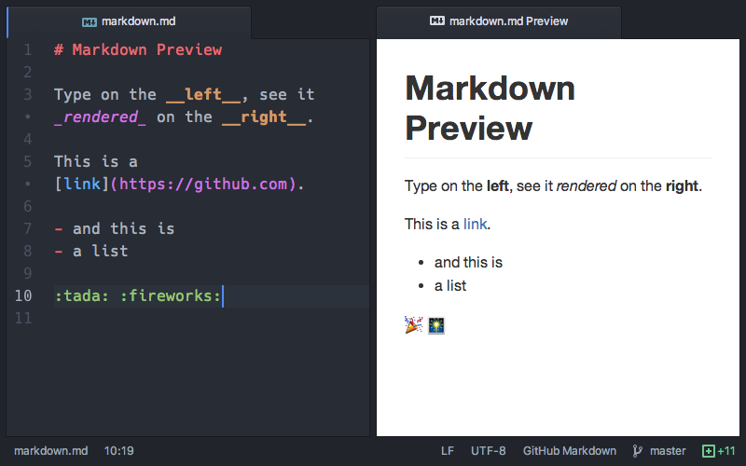

1. ***Onde ele pode ser utilizado?***

Por conta da sua facilidade de utilização essa linguagem pode ser encontrada em locai como:

* Macros
* Conteúdo dinâmico
* Blocos de conteúdo em artigos da central de ajuda
* Assinaturas do agente
* Comentários de ticket (da interface do agente)

1. ***O que pode ser inserido no markdown:***

**CABEÇALHOS:**

* Para criar um cabeçalho, é utilizada um símbolo de cerquilha (#) no início de uma linha:

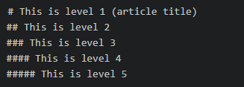

**TEXTO BÁSICO:**

* Um parágrafo não requer sintaxe especial no Markdown. Para formatar o texto como **negrito**, coloque-o entre dois asteriscos. Para formatar o texto como itálico, coloque-o entre um único asterisco:

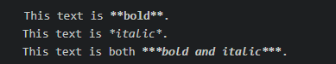

**LISTAS NUMERADAS E LISTAS DE ITENS:**

* Para criar listas numeradas, comece uma linha com 1. ou 1), mas não use ambos os formatos dentro da mesma lista. Você não precisa especificar os números:

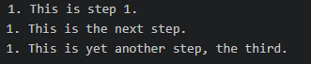

**OUTROS:**

* Além disso também é possível colocar links, imagens, tabelas, equações matemáticas, códigos etc.

**CONCLUSÃO**

Portanto, o Markdown, apesar de sua criação por programadores, provou ser muito mais do que uma ferramenta de codificação. Sua capacidade de simplificar a formatação de texto e torná-la acessível a todos democratizou a criação de conteúdo e facilitou a comunicação online. O impacto do Markdown é evidente em sua adoção generalizada e em sua influência crescente na forma como escrevemos e lemos na internet.

**REFERÊNCIAS**

**Markdown: Aprenda a trabalhar com essa linguagem**. Disponível em: <https://www.alura.com.br/artigos/como-trabalhar-com-markdown?srsltid=AfmBOor-XnKqKE2e6hnPLMITFK7rpjO7hudYju8stZSVJYj11vSCRzTA>. Acesso em: 4 fev. 2025.

**Formatação de texto com Markdown**. Disponível em: <https://support.zendesk.com/hc/pt-br/articles/4408846544922-Formata%C3%A7%C3%A3o-de-texto-com-Markdown>. Acesso em: 4 fev. 2025.

SALLES, R. **Markdown® Básico: Sintaxe, Uso & Exemplos [Passo a Passo]**. Disponível em: <https://markdown.net.br/sintaxe-basica/>. Acesso em: 4 fev. 2025.

**Guia básico de Markdown**. Disponível em: <https://docs.pipz.com/central-de-ajuda/learning-center/guia-basico-de-markdown>. Acesso em: 4 fev. 2025.